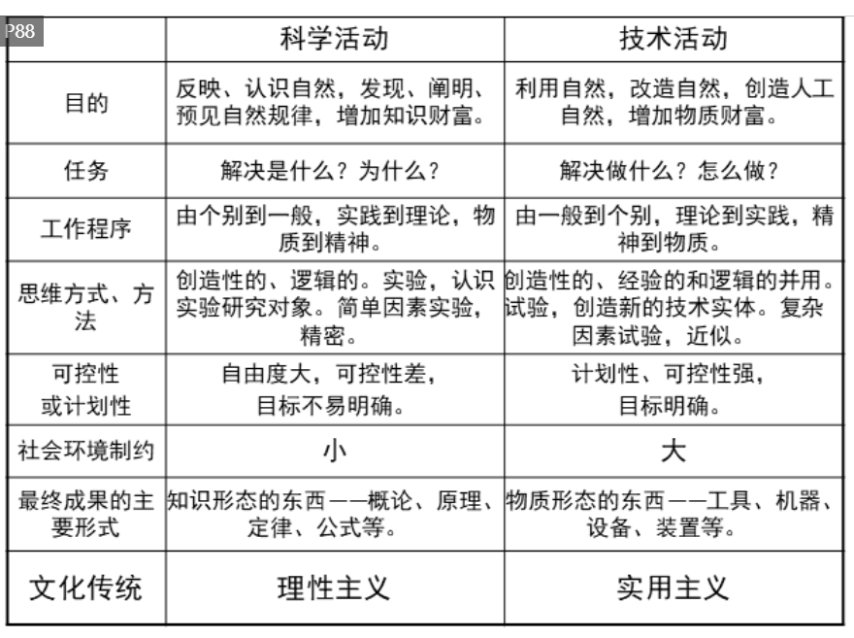
科学与技术的联系：
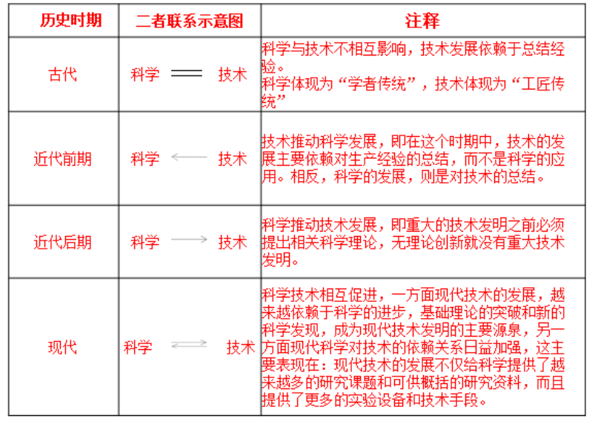

自然辩证法与历史唯物主义的区别
1、研究对象不同:自然辩证法研究人与自然的关系、历史唯物主义研究人与人的社会关系;
2、研究任务不同:自然辩证法解决人与自然的矛盾;历史唯物主义解决人与人之间的矛盾。
1、解决人与自然之间矛盾的一切科学技术活动都是在人类社会关系中展开的;
2、解决人与人之间矛盾的一切社会活动又必须以人类对自然界的支配与改造为前提。

辨证唯物主义自然观特点
- 唯物论与辩证法的统一。辨证唯物主义自然观是一种唯物辨证的自然观，体现了唯物论和辨证法的有机结合。
- 自然史与人类史的统一。辨证唯物主义自然观它将自然界、人类和社会历史统一起来，看成是一个统一的自然历史过程，遵循着统一的辨证法规律。
- 天然自然与人化自然的统一。辨证唯物主义自然观所揭示的自然界包括人参与其中的人化了的自然界，是人创造、占有和“再生产”的自然界。
- 人与自然的对象性关系是能动性和受动性的统一。辨证唯物主义自然观认为：人一方面具有自然力、生命力，是能动的自然存在物；另一方面，人作为感性的、对象性的存在物，是受动的、受制约的和受限制的存在物。

- 近代以来中国科学技术落后的原因
- 从近代封建社会的政治体制上进行分析：由于封建统治加剧阻滞了科技进步，近代的中国，特别是明清时期，封建统治阶级进一步加重了对被统治阶级的专制，严重阻碍了社会变革与科学技术进步；近代封建的政治体系扼杀了科技的发展，我国近代封建社会所制定的一系列政治、经济、外交等体系，是扼杀近代科学技术在我国发展的桎梏
- 从传统文化上进行分析：我国的传统文化经过长期积淀，对我国人的思想、行为都产生了巨 大的影响。传统文化中保守性的负面效应，是制约西方先进科学思想引进、吸收，阻碍科学技术发展的重要因素。 首先是传统文化片面强调人伦与实用，其次是传统文化缺乏对技艺和个体的重视，最后是封建统治者推行残酷的文化专制。
（3）从我国传统的科学体系上进行分析 ：首先是传统科学体系缺乏科学实践以及学术自由，其次是传统科学体系缺失理论和科学抽象的思维方法
马克思主义把技术的本质界定为人对自然的能动作用、改造作用，这个观点是十分深刻的，因为:
第一，人对自然的能动作用即人利用和改造自然，是通过自己的实践活动来实现的，而技术就是人的实践活动所不能缺少的工具、手段和方法。
第二，人能动地作用于自然的实践活动，是在理性的指导下进行的有目的的活动，是在改造客观世界中实现呈观的目的。这里理性和自的并不直接使自然界的物质与能量发生数量上的变化而是借助技术工具的中介作用，使自然界发生物质形式与能量形式的变化，同时在自然界中实现自己的自的。
第三，技术作为人对自然的能动关系，推动着人与自然之间关系的演化，并改变着人自身的自然。

- 科学技术对经济社会发展的作用
（1）科技革命推动生产方式的变革。
首先，科技发展促进劳动资料（主要是生产工具）的变革，例如炼铁技术的发展使得铁器应用于农业生产，代替了了石器工具；机械农机的使用代替了手工农具。
其次，科学技术促进劳动对象的变革。例如：海洋探测技术的发展是人类的生产活动扩展到海底，航空航天技术的发展使人类的步伐迈向了广阔的宇宙，纳米技术是人类有了更多更新的生产资料等。
（2）科学技术的发展促进劳动者科学文化素质的提高。
（3）科学技术发展是现代社会生产及经济发展的主要推动力和增长点所在。最明显的是科学技术发展推动产业结构的变化，自从工业革命后大机器生产代替了手工劳动，工业迅速发展，逐渐超过了农业的的比重，第三次科技革命后第三产业不断发展，成为比重最大的产业。
（4）科学技术的发展推动生活方式的变革。例如改变人们的交往方式、消费方式、学习方式、休闲方式以及娱乐方式。
- 科学问题的来源：
- 科学实践与科学理论的矛盾：比如水星近日点摄动与牛顿理论的矛盾；电子发现与原子不可再分的矛盾；光的干涉、衍射与光波动说。
- 从科学理论内部的矛盾中产生问题：比如各种悖论。
- 从不同学派理论的矛盾中产生问题：比如日心说和地心说；渐变论和灾变论
- 从社会需要与现有生产技术手段不能满足这种需要的矛盾中产生问题：工农业生产、社会生活、健康、战争与军备。
- 为什么说科学技术是第一生产力？
（1）科学技术对经济发展起首要的变革作用。现代科学技术广泛渗透到经济活动中，渗透到社会生产的各个环节，决定了它成为推动经济发展的决定性因素。科学技术不只是使经济在量上即规模和速度上迅速增长，也使经济发生质的飞跃，在经济结构、劳动结构、产业结构、经营方式等方面发生了变革。
（2）科学技术在生产力诸要素中起着第一位的作用。第二次世界大战之后，科学技术以空前的规模和速度进人生产，使生产力成为一个复杂的体系。在这个体系中，它自身不但直接体现为生产力，而且它作用于其他诸因素，提高劳动者的素质，促进生产工具和生产工艺的进步，扩大了劳动对象的来源和种类，从而成为推动社会生产力的重要力量。
（3）现代科学使管理日趋科学化、现代化。在社会生产力的发展中，使物的要素和人要素有机结合，即管理是使潜在生产力变为现实生产力的关键。科学技术与经济广泛结合，使得管理成为生产力的重要范畴。
- 是否同意“自然是通过对其服从从而战胜的”，为什么？
- 近代以来，科学与技术有什么关系？
近代第一次技术革命以前，科学与技术的关系,从总体上说,主要表现为技术科学的推动,其模式是“技术→科学”。在这个时期中,技术的发展主要依赖对生产经验的总结,而不是科学的应用。相反,科学的发展,则是对技术的总结。
近代第一次技术革命以后到20世纪初近代自然科学成为真正的科学之后,技术与科学的关系发生了变化。在技术推动科学发展因而仍然表现为“技术一科学”的模式的同时,科学逐渐发挥了对技术的推动作用,呈现出“科学技术”的特点。科学与技术关系的这种变化,是从18世纪中叶瓦特发明蒸汽机开始的。这一时期的科学已经开始跑到了技术的前面,它的突破往往成为技术革命和产业革命的先导。
20世纪初以后科学和技术的现代发展,使它们之间的关系进入到了一个新的时期。科学技术化及技术科学化,使得科学与技术日益融合起来,形成了统一的现代科学技术体系,技术与科学的关系呈现为“技术科学”的模式。表现这一模式的主要有以下三个方面:第一，现代技术的发展，越来越依赖科学技术的进步，基础理论的突破和新的科学发现，成为现代技术文明的主要源泉。第二，现代科学对技术的依赖关系越来越强。第三，科学与技术一体化，形成了现代科学技术的完整概论。

- 科学技术的社会治理的一般原则有哪些？
1)应该以人民为中心，大力发展有关国计民生的科学技术。
2)以人文文化引导科学技术文化，协调科学文文化与人文文化的冲突
3)构建有利于环境保护的科学技术，改变单纯有利于经济增长的倾向

